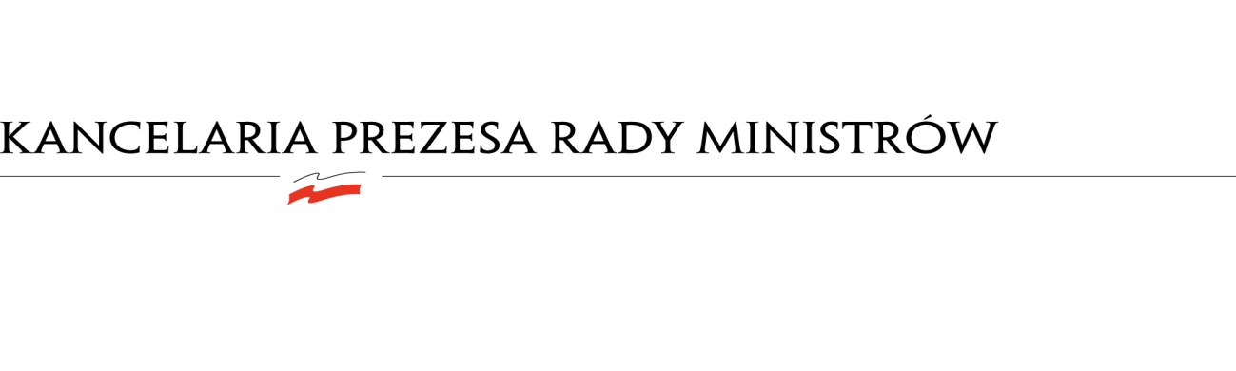
BDG.WZP.1935.15.2022.MG
PN-18/2022

Informacja

W postępowaniu na przedłużenie licencji oprogramowania antywirusowego ESET Secure Business lub dostawa innego równoważnego systemu antywirusowego dla Kancelarii Prezesa Rady Ministrów, do terminu składania ofert, tj. do 29 kwietnia 2022 r., do godz. 10.00, do Zamawiającego wpłynęła jedna oferta:

Nr oferty | Nazwa (firma)  i adres Wykonawcy | Cena oferty brutto zł
1 | VIDA Andrzej Tarasek  ul. Gałczyńskiego 18  40-587 Katowice | 338 114,70 zł

Termin wykonania zamówienia oraz warunki płatności, zawarte w ofercie, są zgodne z zapisami SWZ.

podstawa prawna – art. 222 ust. 5 ustawy z dnia 11 września 2019 r. Prawo zamówień publicznych (t.j. Dz. U. z 2021 r., poz. 1129 ze zm.).

